Федеральная кадастровая палата проведет профподготовку кадастровых инженеров
21.10.2019
Онлайн-обучение в Корпоративном университете ФКП будет доступно
для 20 тысяч специалистов.
Федеральная кадастровая палата совместно с крупнейшим отраслевым центром – Московским институтом геодезии и картографии (МИИГАиК) – запустит работу Корпоративного университета в области землеустройства
для повышения квалификации кадастровых инженеров.
Главная причина совместной подготовки онлайн-курса для кадастровых инженеров – отсутствие в сфере профильного дополнительного профессионального образования обучающих услуг, которые в полной мере решали бы задачи повышения квалификации. Согласно действующему законодательству, кадастровые инженеры раз в три года обязаны подтверждать право ведения профессиональной деятельности. К 2020 году подтвердить квалификацию должны около 10 тысяч специалистов
в области землеустройства. Всего, как отмечают эксперты, в России трудятся более 20 тысяч кадастровых инженеров.
«Высокая квалификация любого специалиста является залогом качественного результата его работы. Объединив широкую теоретическую базу ведущих отраслевых вузов страны и практические наработки Кадастровой палаты,
мы получили уникальный образовательный курс, который позволит существенно повысить качество работы профильных специалистов, и, как следствие, – снизить количество отказов при постановке недвижимости на учет», – отметил глава Федеральной кадастровой палаты Парвиз Тухтасунов.
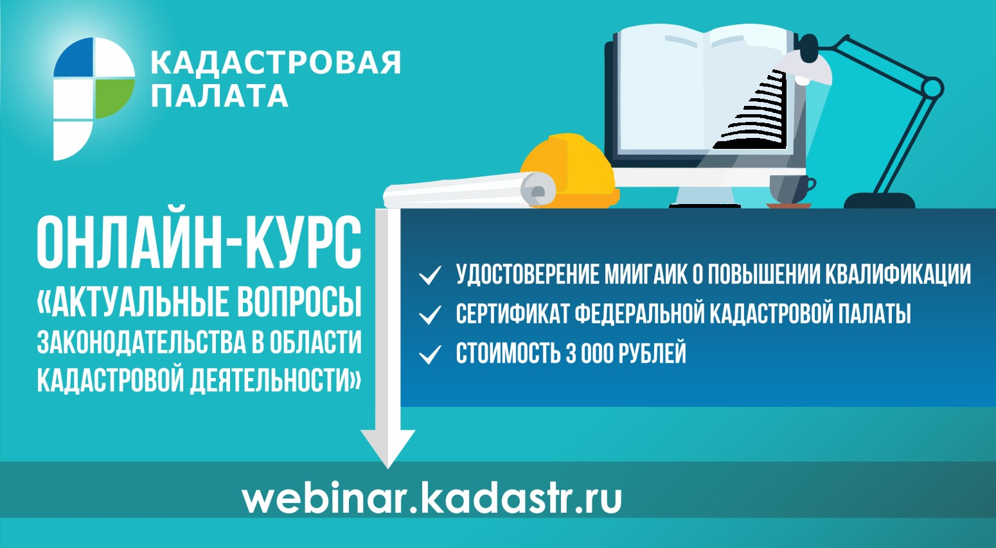

«В условиях быстро меняющегося, развивающегося законодательства в сфере недвижимости, необходимость в повышении профессиональных навыков становится необходимым условием успешной работы в любой организации. Прохождение онлайн-обучения в Корпоративном университете Федеральной кадастровой палаты позволит кадастровым инженерам усовершенствовать свои знания, повысить качество подготавливаемых межевых и технических планов,
а также других документов, необходимых для осуществления кадастрового учета», – добавила директор Кадастровой палаты по Москве Елена Спиридонова.
Программа обучения кадастровых инженеров включает 11 блоков длительностью более 40 часов. В нее входит изучение действующей законодательной базы, а также различных видов кадастровых работ – от корректного проведения межевания или обследования объекта недвижимости до правильного оформления итоговой документации. Особое внимание уделяется вопросу ответственности кадастровых инженеров.
«С начала 2019 года экспертами Кадастровой палаты по Москве обработано порядка 65 тысяч документов, необходимых для осуществления государственного кадастрового учета, подготовленных более 1,5 тысячами кадастровых инженеров», - сообщила Елена Спиридонова.
Обучение пройдет дистанционно: университет будет представлен на онлайн-платформе. Подтверждением успешного прохождения курса послужат сразу
два документа: удостоверение МИИГАиКа установленного образца и сертификат Федеральной кадастровой палаты.

Адрес страницы: http://lublino.mos.ru/directions-of-activities/cadastral-chambers/detail/8432428.html
Управа района Люблино города Москвы

